# Spring Boot简介

Spring作为一个轻量级的框架，在JavaEE应用中得到了广泛的应用，但是Spring的配置繁琐，在和各种第三方框架进行整合时代码量非常的大，为了使开发者能够快速上手Spring，利用Spring快速搭建Java EE项目，Spring Boot应运而生。

1. Spring Boot提供了自动化配置解决方案，使用Spring Boot可以快速的创建基于Spring框架的应用程序；
2. Spring Boot对一些常用的第三方类库提供了默认的自动化配置方案，使得开发者只需要很少的Spring配置就能运行一个完整的JavaEE应用；
3. 总体来说，Spring Boot主要有以下优势：

·提供了一个快速的Spring项目搭建渠道；

·开箱即用，很少的配置就能运行一个Java EE项目

·提供了生产机的服务监控方案

·内嵌了服务器，可以快速部署

·提供了一系列非功能性通用配置

·纯Java配置，没有代码生成，也不需要XML配置

# 开发第一个Spring Boot程序

## 编写代码

Spring Boot工程通常是在Maven工程基础上进行创建的，所以在创建Spring Boot工程前，需要先创建Maven工程。

1. Maven工程创建完成后，在pom.xml文件中添加spring-boot-starter-parent作为parent，代码如下：

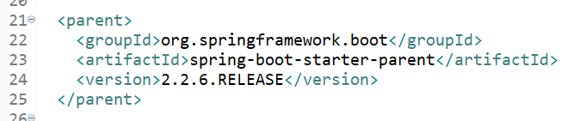

spring-boot-starter-parent是一个特殊的starter，它提供了一些Maven的默认配置，同时还提供了dependency-management，可以使开发者在引入其他依赖时不必输入版本号，方便依赖管理（在第二章会详细讲解）；

Spring Boot提供的starter非常多，这些starter主要为第三方库提供自动配置，如要开发Web项目，就可以引入一个Web的started，代码如下：

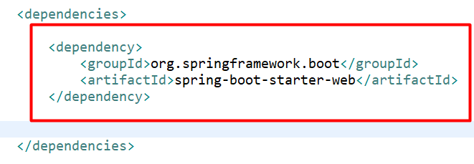

1. 编写启动类，在src/main/java目录下创建包，并在包中创建一个App类，代码如下：

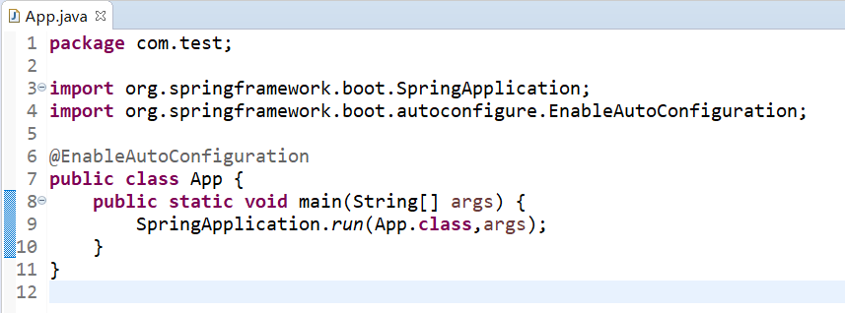

@EnableAutoConfiguration注解表示开启自动化配置。由于项目中添加了org.springframework.starter-web依赖，因此在开启了自动化配置之后会自动进行Spring和SpringMVC的配置；

在Java项目的main方法中，通过SpringApplication中的run方法启动项目，第一个参数传入App.class，告诉Spring哪个是主要组件，第二个参数是运行时输入的其他参数。

1. 创建一个Spring MVC的控制器-----HelloController，代码如下：

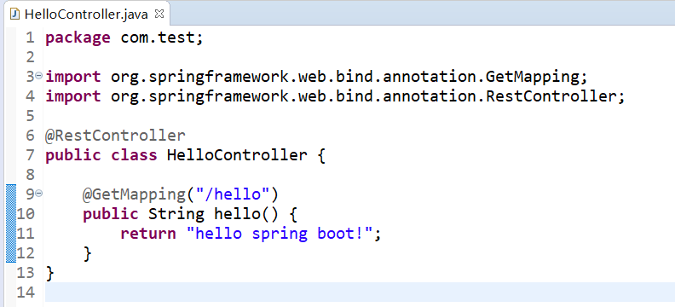

在此控制器中提供了一个请求方法，但这个请求方法所在类是使用@RestController注解标注的，所以此请求方法只返回内容，而不进行页面的跳转；

此时需要配置包扫描才能将HelloController注册到Spring MVC容器中，因此在App类上再添加一个@ComponentScan进行包扫描，代码如下：

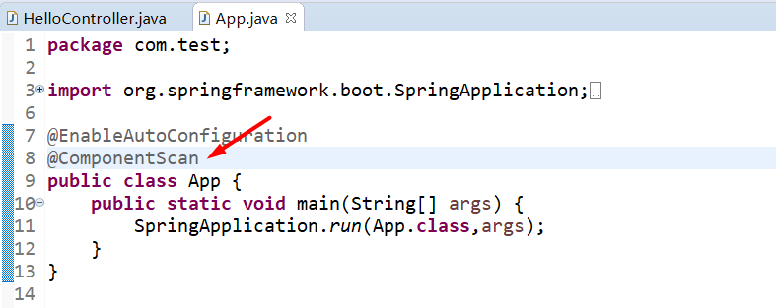

此时App类上有两个注解，即@EnableAutoConfiguration和@ComponentScan，我们可以使用组合注解@SpringBootApplication来替代这两个注解。代码如下：

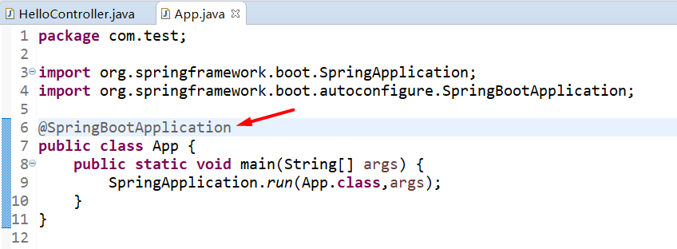

## 启动项目

启动Spring Boot项目有3种方式：

1. 使用Maven命令启动
2. 直接运行main方法
3. 打包启动

### 使用Maven命令启动

1. 执行**spring-boot:run**命令，如下：

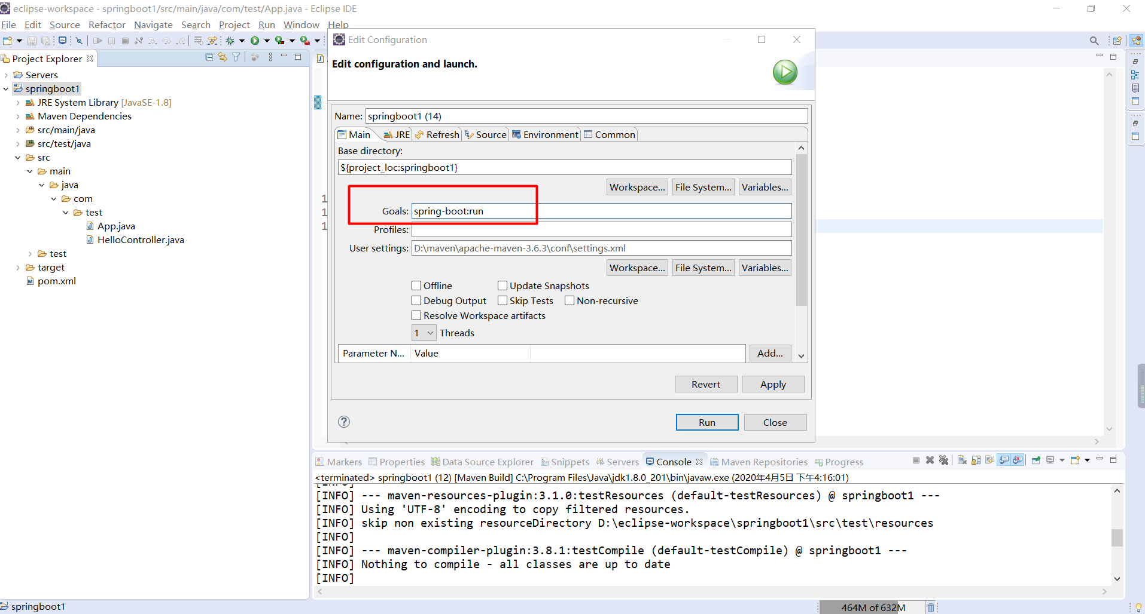

2）控制台打印信息，如下：

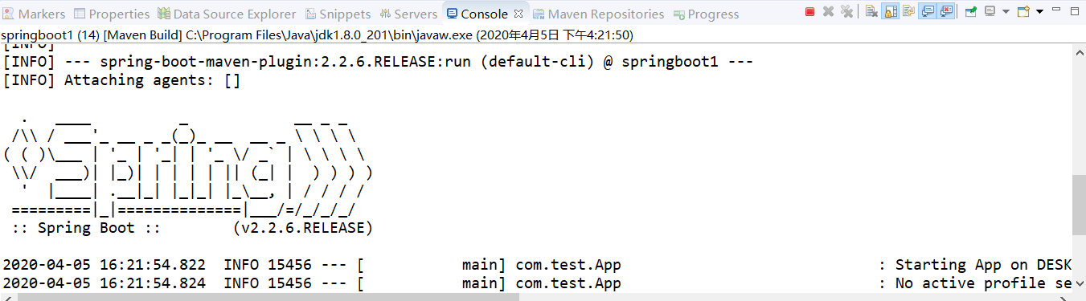

1. 浏览器访问，如下：

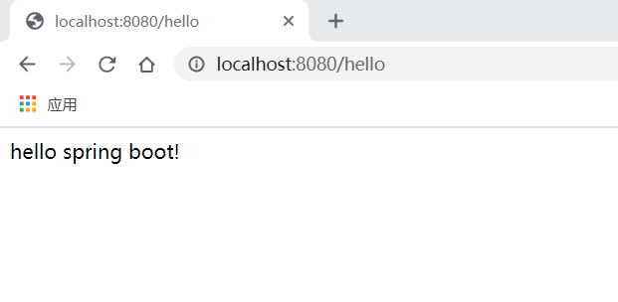

### 直接运行main方法

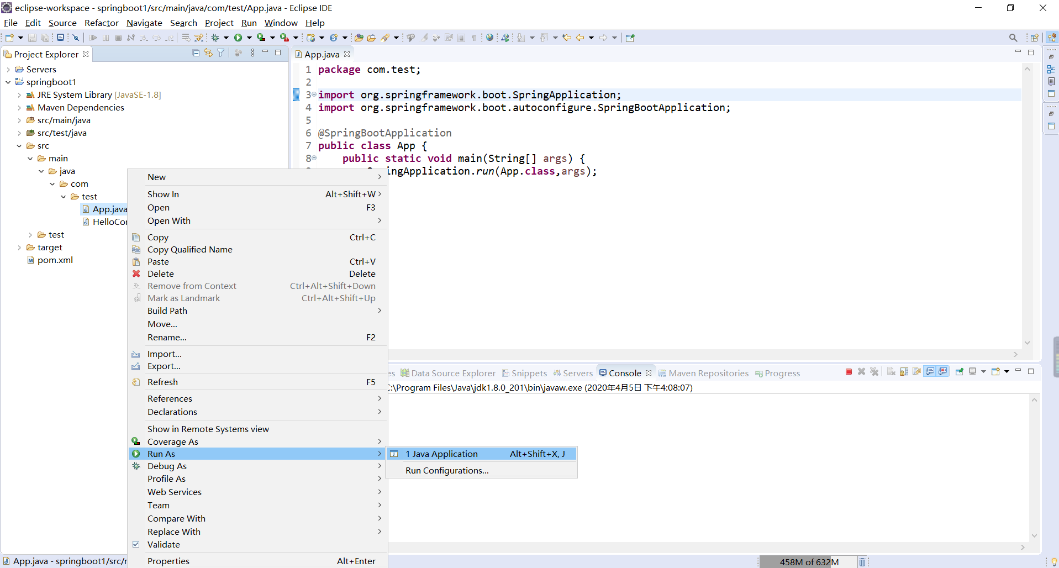

运行成功后，控制台会打印信息，如下：

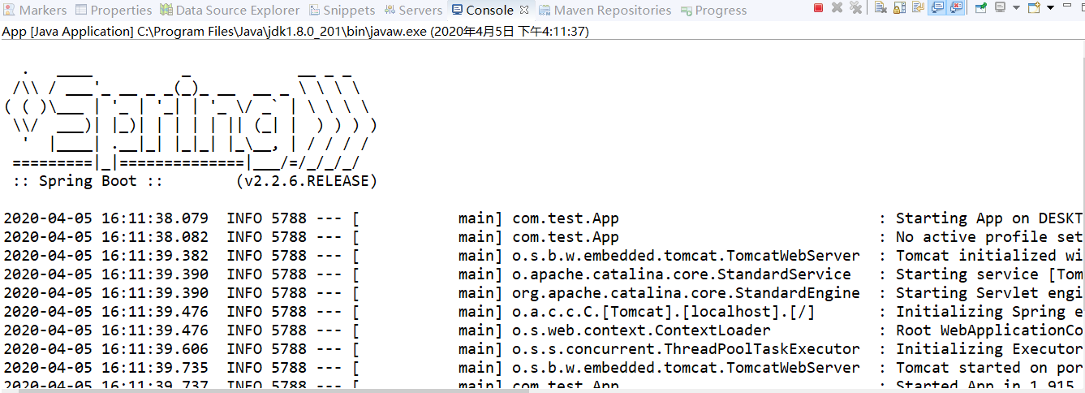

在浏览器输入地址访问，如下：

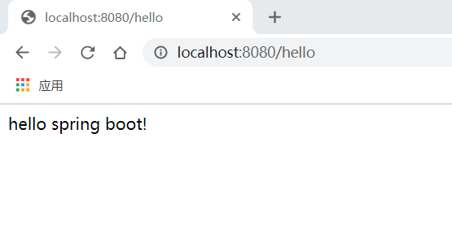

### 打包启动

打包启动指的是将项目打成jar包后，通过运行jar包的方式来启动。

1. 在打成jar包之前需要在pom.xml文件中添加一个插件，代码如下：

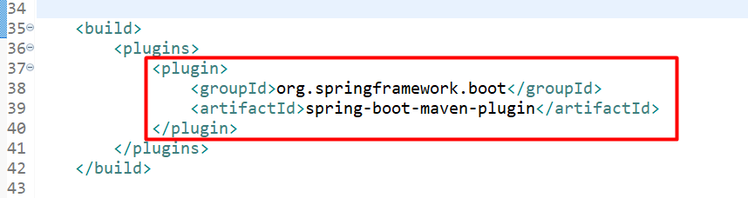

1. 执行**mvn:package**命令打包，打包成功后，会在项目的target目录生成一个jar包，如下：

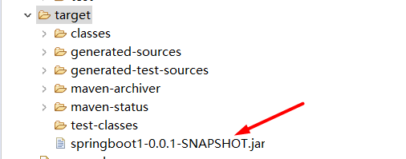

1. 打开DOS窗口，进入到项目的target目录中，执行**“java -jar 包名”**命令，如下：

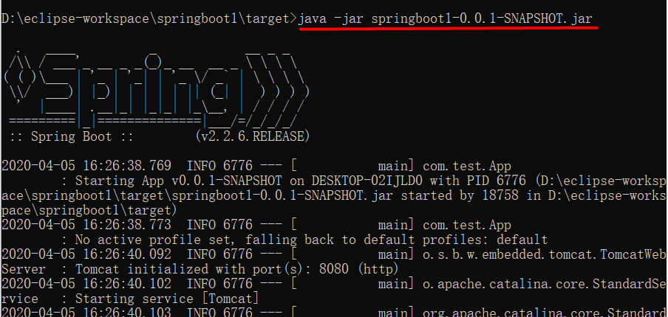

1. 在浏览器中访问，如下：

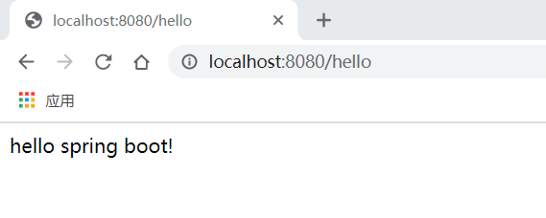

（关于打包启动后面会有章节进行介绍）

# Spring Boot的简便创建方式

## 在线创建

在线创建是Spring Boot官方提供的一种创建方式。

1. 进入网址：[http://start.spring.io](http://start.spring.io/)，如下：

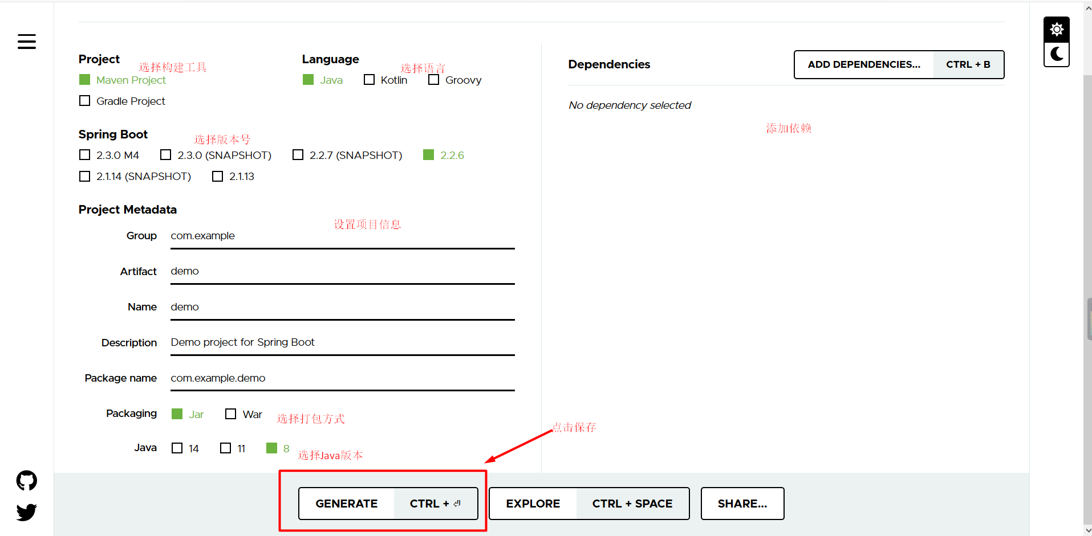

1. 填写完项目相关信息后，点击GENERATE，即可下载创建的Spring Boot项目，如下：

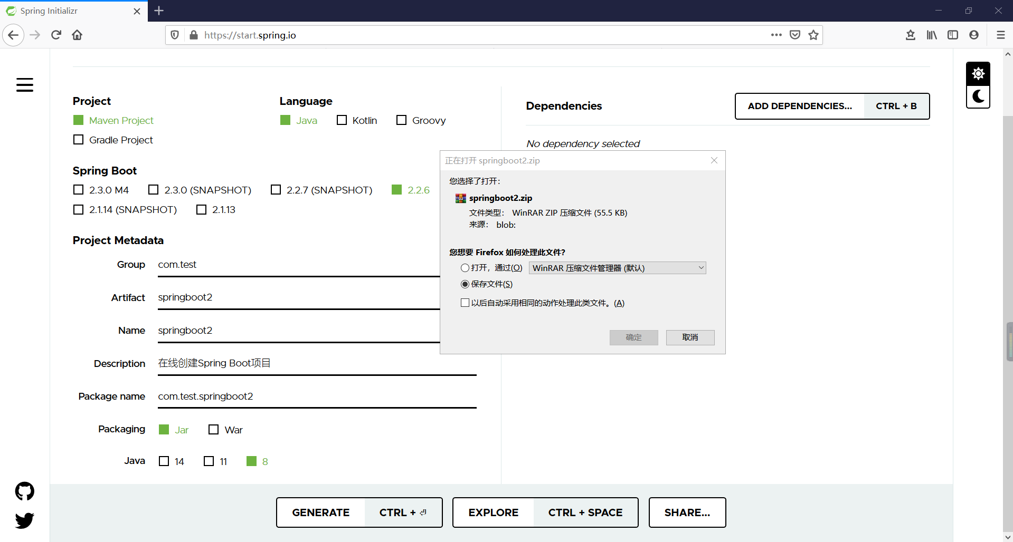

3）将下载的压缩包解压缩后使用IDE导入即可开始项目的开发，如下：

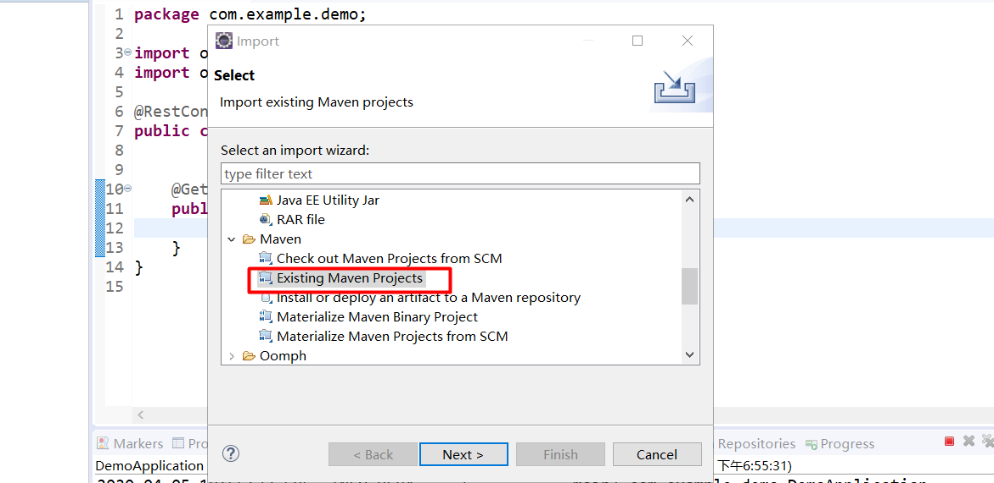

## 使用InterliJ IDEA创建

由于还未使用过InterliJ IDEA，所以暂时未记。

## 使用STS创建

STS指的是Spring-Tool-Suite，是Spring的集成开发环境，是Spring提供的，它也能够快速的创建Spring Boot应用，可以在Spring官网下载。